# 1 Создайте таблицу, содержащую географические координатыи момент времени (такие атрибуты могут быть, например, у фотографии).Заполните таблицу искусственно сгенерированными значениями.

### Создание таблицы

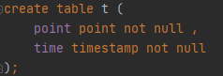

### Генерация значений

Для заполнения исходными данными используем следующий SQL скрипт

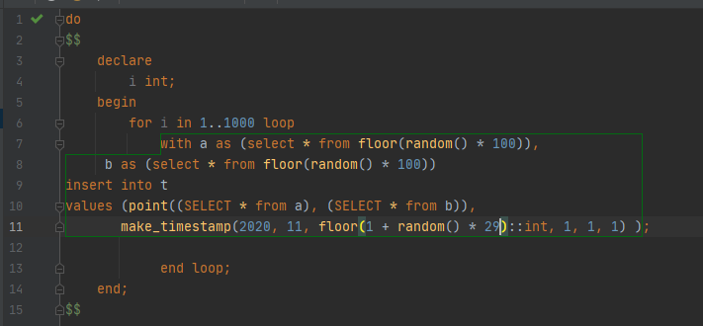

# 2 Для созданной таблицы постройте двумерный индекс по координатам. (Воспользуйтесь типом данных point и индексом GiST.

Создание двумерного индекса по координатам



# 3 Постройте еще один индекс по всем колонкам созданной таб-лицы. (Используйте расширениеbtree_gist.)

Создание расширения btree_gist



Создание второго индекса



# 4 Напишите запрос, находящий фотографии, сделанные нарасстоянии не более двух километров от заданной точки в течение за-данного дня. Определите, как зависит скорость выполнения запроса отналичия одного или другого индекса из двух предыдущих упражнений.

Добавим заведомо подходящие значения

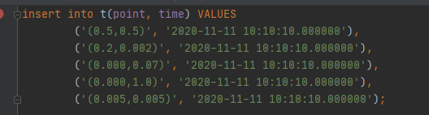

А затем выполним запрос

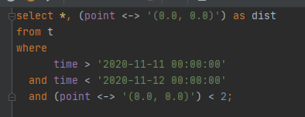

Результат запроса

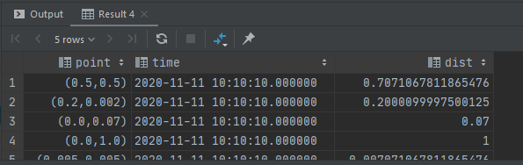

Запрос был выполнен за 82 миллисекунды



Удаление второго индекса



Запрос был выполнен за 65 миллисекунд



Удаление первого индекса



Результат выполнения запроса



# 5 Постройте индекс триграмм, встречающихся в индексируемом тексте. (Воспользуйтесь индексом GIN и расширением pg_trgm.

В качестве индексируемого текста будет выступать словарь английского языка: <https://github.com/dwyl/english-words>.

Создание таблицы

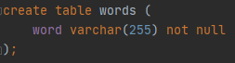

Заполнение таблицы из файла



Создание расширения pg_trgm



Создание индекса



Запрос находящий слова, похожие на введенное с помощью триграмм

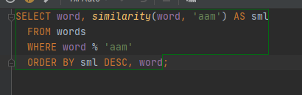

Результат запроса

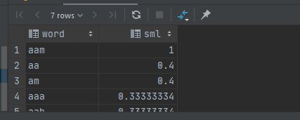

# 6 С помощью команды EXPLAIN изучите планы выполнения запросов из упражнений к главе 4. Определите узлы плана, выполняющие выборку данных, соединение, сортировку. Укажите способы выполнения этих операций, которые выбрал планировщик запросов.

1. 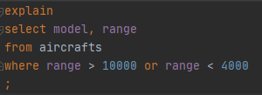
2. 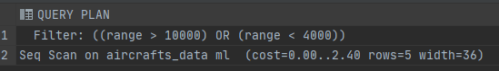
3. 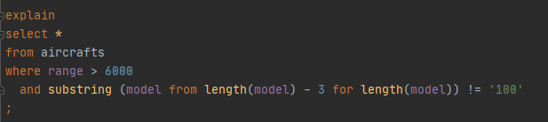
4. 
5. 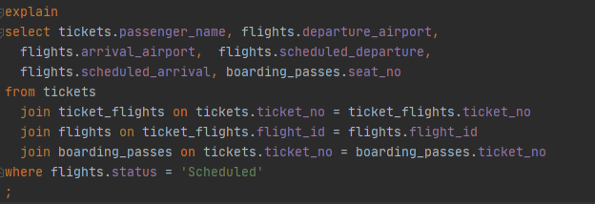
6. 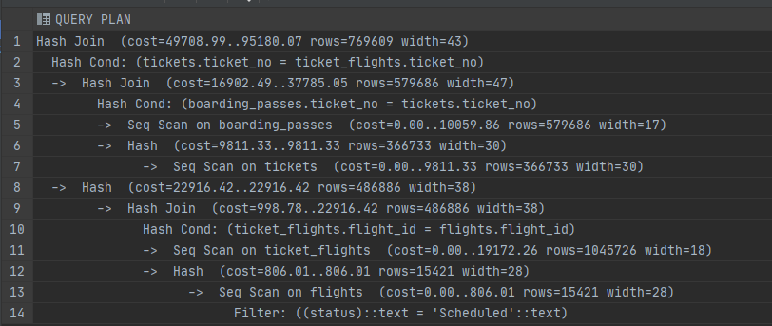
7. 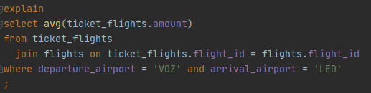1++
8. 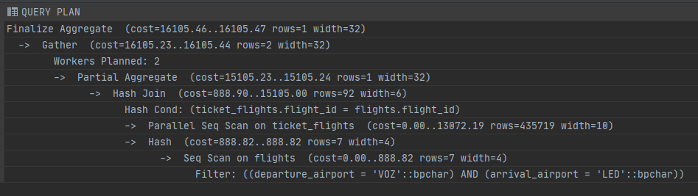
9. 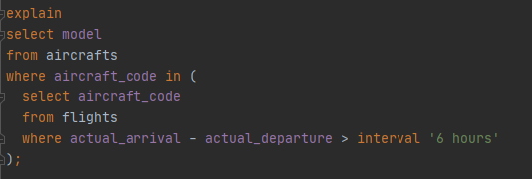
10. 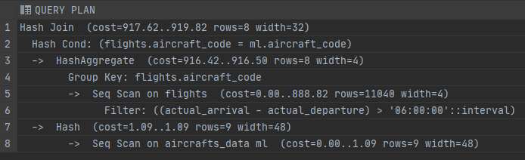
11. 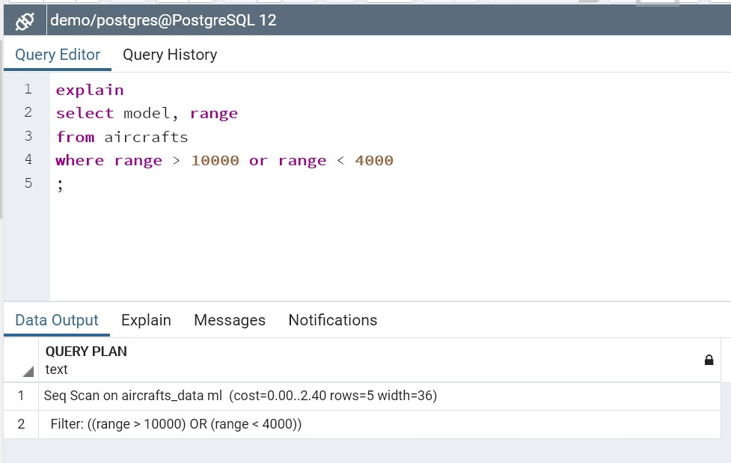
12. 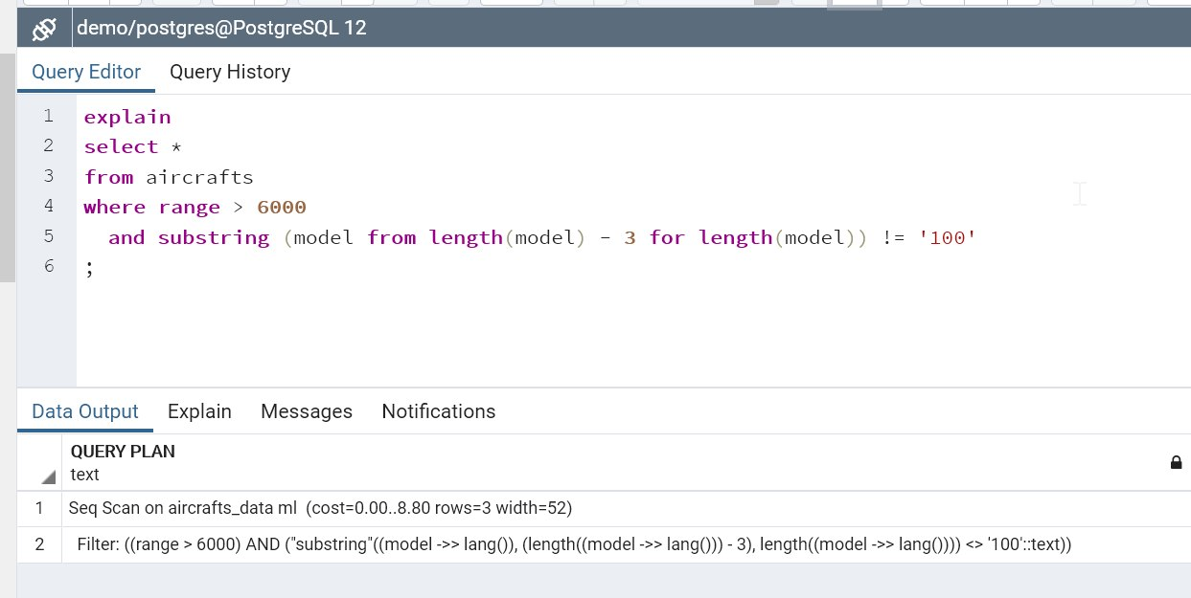
13. 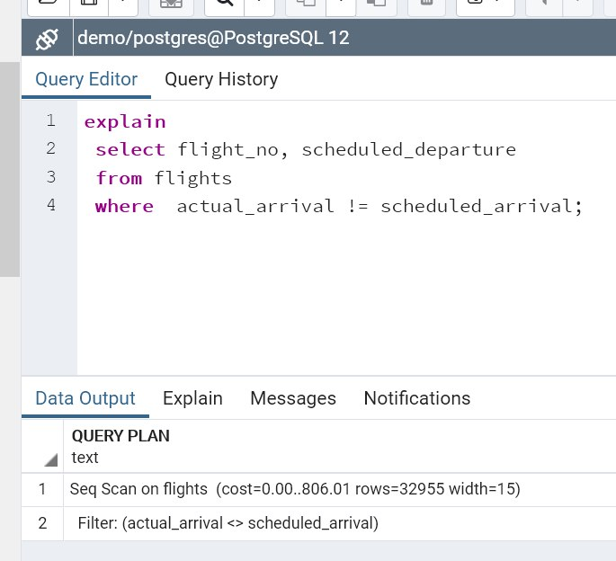
14. 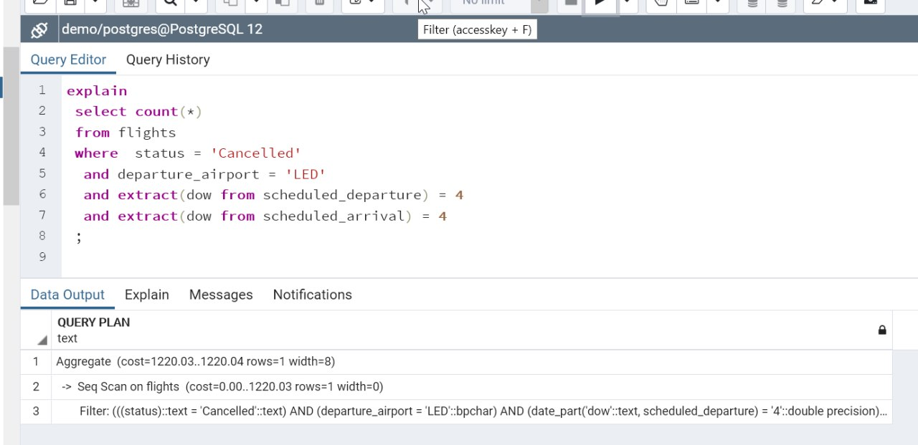
15. 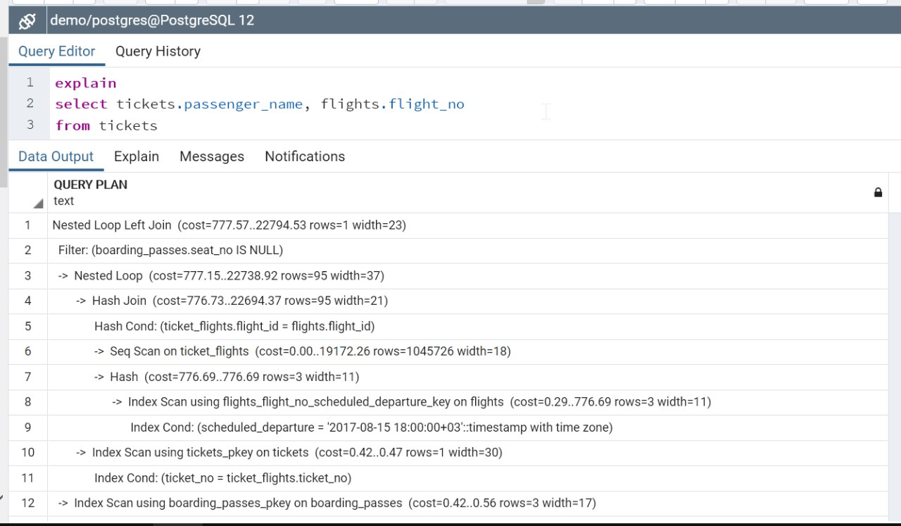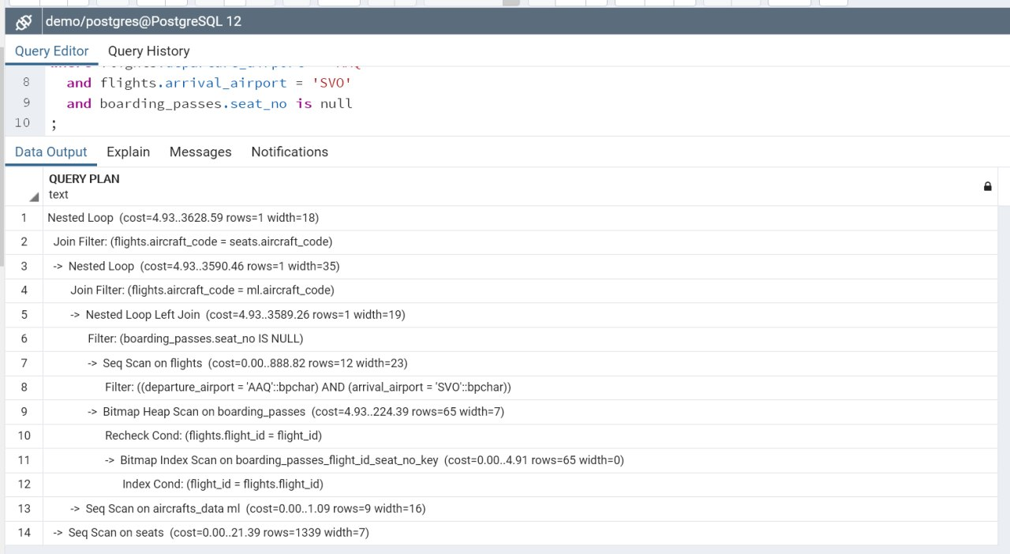
16. 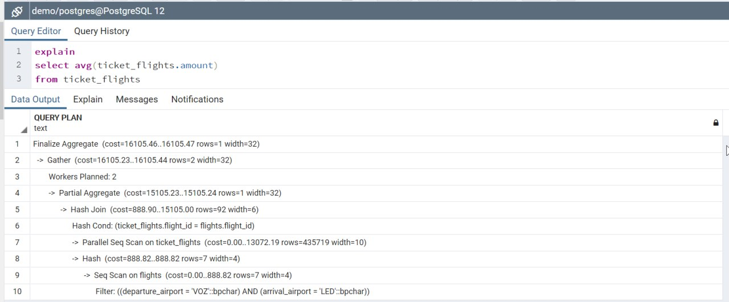
17. 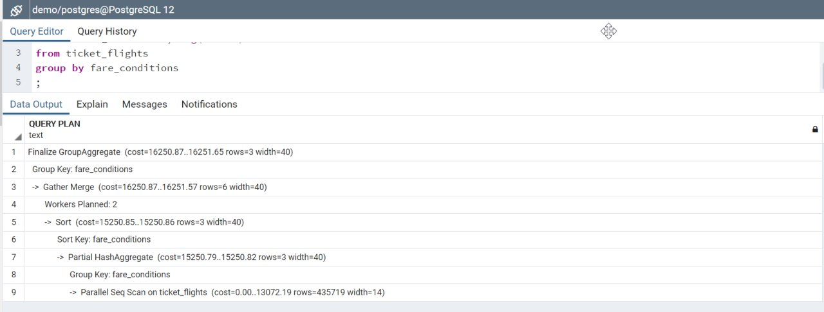
18. 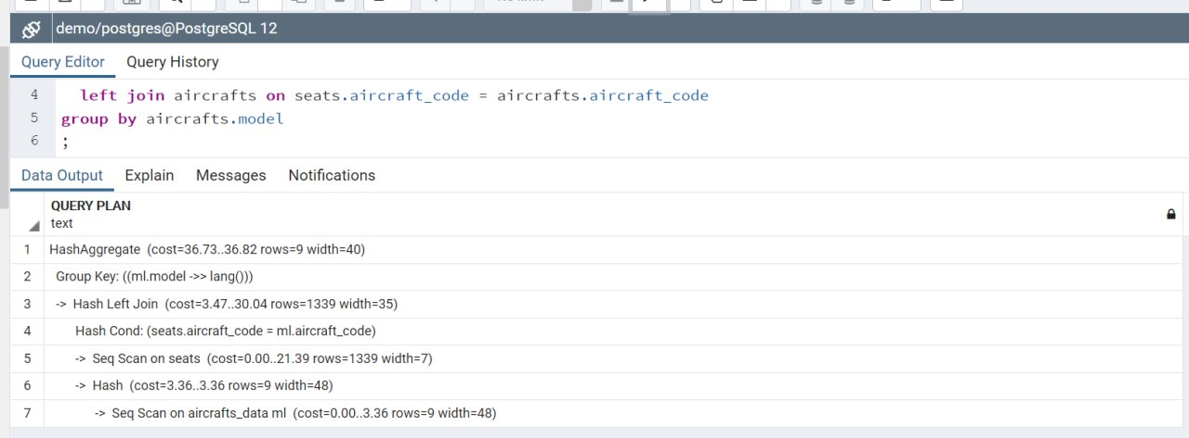
19. 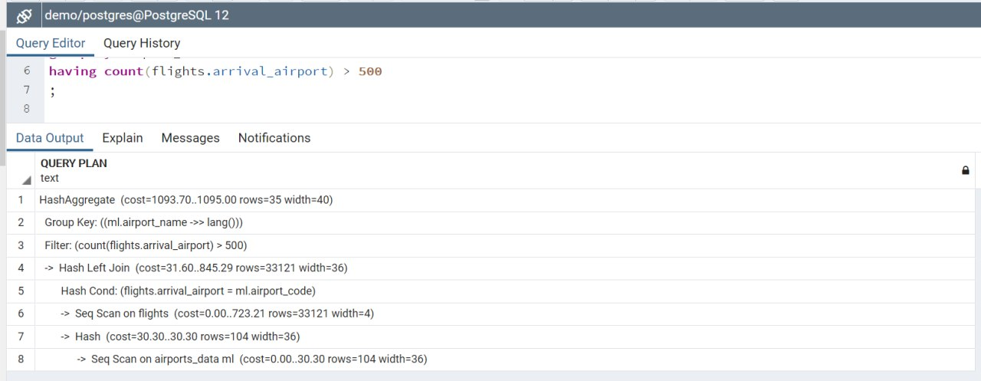
20. 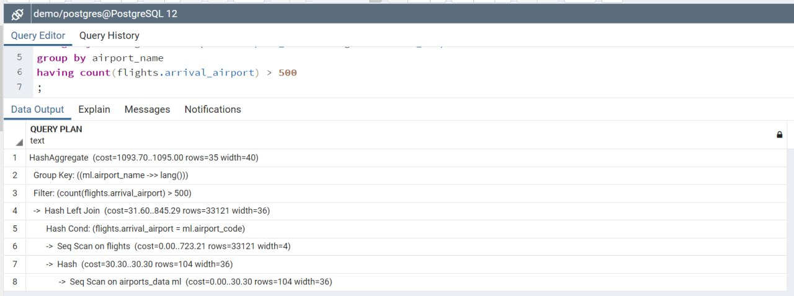
21. 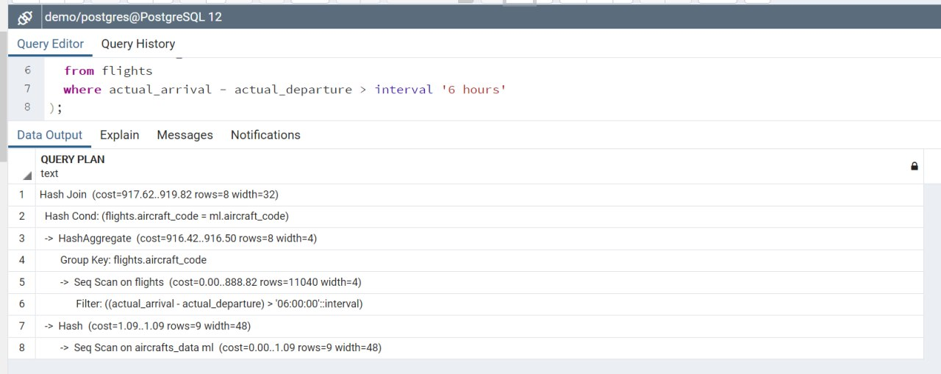
22. 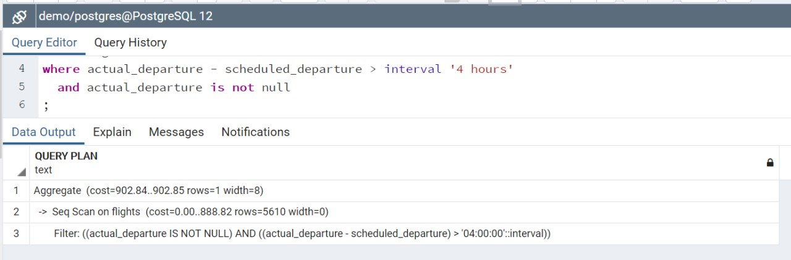
23. 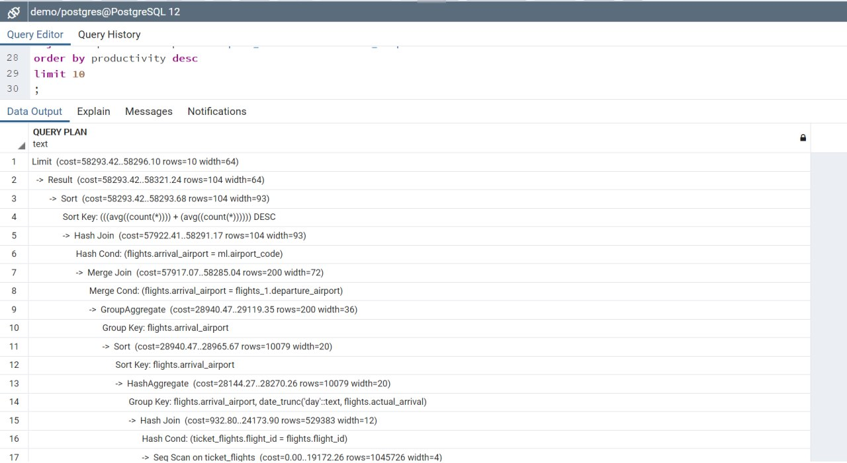
24. 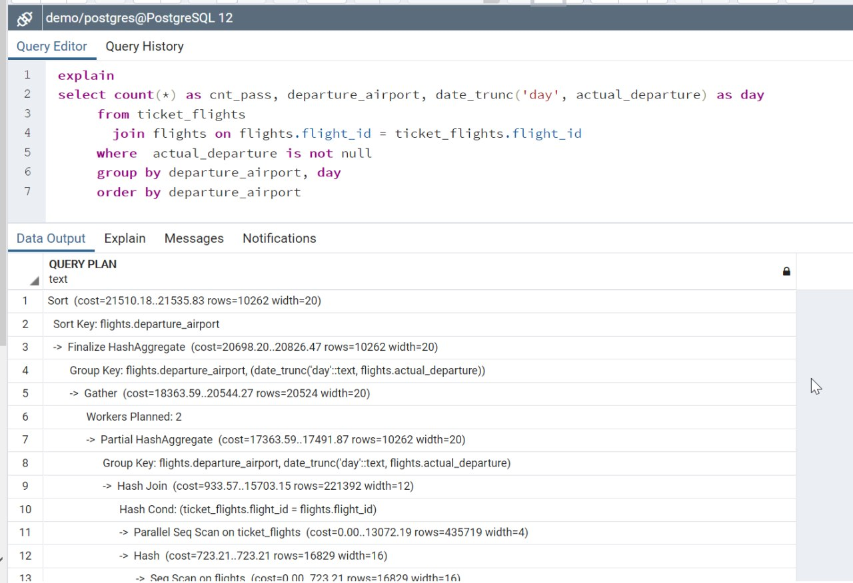
25. 